Señores:
Digitex

Yo Martín Antonio Ciro Cuervo, identificado con cédula de ciudadanía 1002590978 me dirijo a ustedes con el mayor respeto y agradecimiento, con el fin de presentar mi renuncia voluntaria al cargo de asesor comercial que ejercí en la empresa. Es preciso aclarar que mi decisión es voluntaria e irrevocable y que no tiene nada que ver con decisiones de la empresa. El motivo de mi renuncia es el echo de que sus equipos no sean suficientes para garantizar el tiempo debido de trabajo, no tienen modalidad de teletrabajo como lo acordado en inducción. Debido a esto, no puedo continuar ejerciendo mis funciones dentro de la empresa a partir de 31/03/2022.
Aprovecho la presente para agradecerles por la oportunidad de aprender y crecer dentro de la empresa. Reitero mis agradecimientos y espero todo lo mejor para la empresa.
Cordialmente,

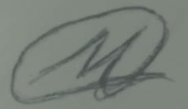

Martín Antonio Ciro Cuervo
1002590978

